|  |  |  |  |  |  |  |
| --- | --- | --- | --- | --- | --- | --- |
| **研发三部** | **文档编号** | 2016-12-26 | **版本** | V1.0 | **密级** | 保密 |
| **项目名称** | **广告播控系统** | | | | |
| **项目来源** |  | | | | |

**广告播控系统**

**测试环境配置指南**

(内部资料 请勿外传)

|  |  |  |  |
| --- | --- | --- | --- |
| **编 写：** | 郑德生 | **日 期：** | 2016-12-26 |
| **检 查：** |  | **日 期：** |  |
| **审 核：** |  | **日 期：** |  |
| **批 准：** |  | **日 期：** |  |

**广告播控系统项目组**

**版权所有 不得复制**

**文档变更记录**

|  |  |  |  |  |  |
| --- | --- | --- | --- | --- | --- |
| **序号** | **变更（+/-）说明** | **作者** | **版本号** | **日期** | **批准** |
|  |  |  |  |  |  |
|  |  |  |  |  |  |
|  |  |  |  |  |  |
|  |  |  |  |  |  |
|  |  |  |  |  |  |
|  |  |  |  |  |  |
|  |  |  |  |  |  |
|  |  |  |  |  |  |
|  |  |  |  |  |  |

目 录

目录

1. 引言 1

1.1 编写目的和范围 1

1.2 术语表 1

2. 系统规格 2

3. 环境搭建所需软件的下载及安装 2

3.1 Java Platform (JDK) 7u5 安装 2

3.2 环境变量的配置 4

3.2.1 环境变量的作用 4

3.2.2 环境变量的配置过程 4

4. MySQL安装与配置 8

5. Navicat Premium 11

6. Tomcat安装与配置 12

6.1.1 Apache Tomcat安装 12

6.1.2 Apache Tomcat 编码格式配置 12

6.1.3 Apache Tomcat内存配置 13

7. ffmpeg安装与配置 13

7.1 ffmpeg解压安装 13

7.2 配置环境变量 13

7.3 验证成功 14

8. 启动项目 14

8.1 播控 server启动 14

8.2 Netty server 启动 15

8.3 须知 16

# 

# 引言

## 编写目的和范围

本文档主要演示在装有Windows 7操作系统的机器上如何搭建Java播控系统的测试环境，包括JDK、tomcat等的下载及相关配置，并给出图文示例。

## 术语表

|  |  |  |
| --- | --- | --- |
| **序号** | **术语或缩略语** | **说明性定义** |
|  |  |  |
|  |  |  |
|  |  |  |

# 系统规格

操作系统：windows7 64位

运行内存：8G以上

物理内存：500G以上

浏览器要求:IE10+,chrome

# 环境搭建所需软件的下载及安装

相关软件可以从公司SVN下载，下载地址：<http://192.168.1.197/svn/stb/GS-9350/项目_V5.0/广告播控服务器&WEB门户/日常/>部署工具.zip。

## Java Platform (JDK) 7u5 安装

1.双击运行即可安装

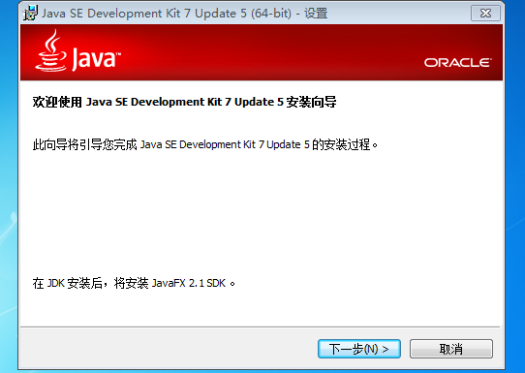

图3-1 jdk安装开始

2.选择开发工具，安装路径请自行在盘符中创建文件夹替换默认文件（当前安装在C:\java\jdk\），等待安装！

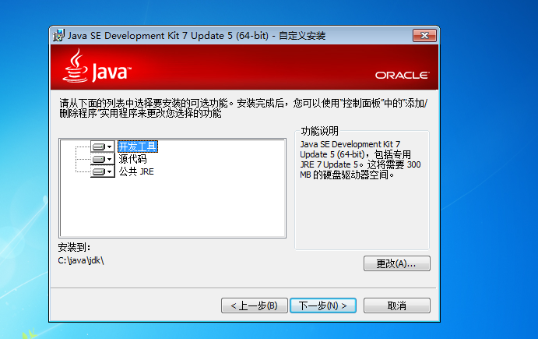

图3-2 jdk路径选择

3.第2步安装完成之后，出现以下安装jre界面，修改默认路径，点击下一步。

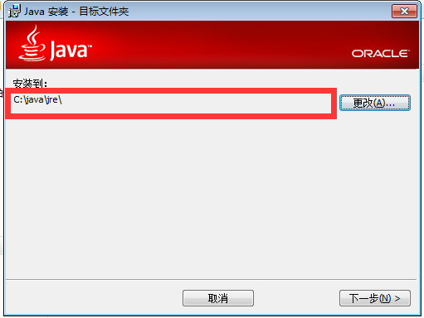

图3-3 jre安装路径配置

4.出现下面界面，表示安装成功！（提示安装JAVAFX SDK可忽略）

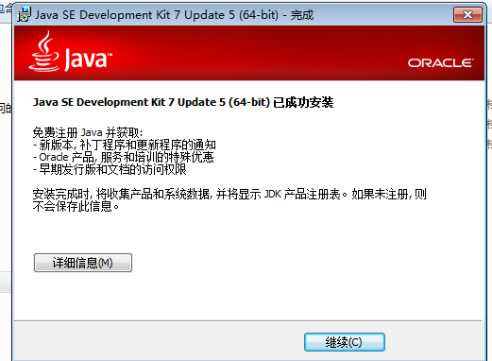

图3-4 jdk安装成功

## 环境变量的配置

### 环境变量的作用

环境变量可以简单理解为路径向导，即系统根据环境变量可以找到所需要的文件。设置“JAVA_HOME”环境变量，可以使系统找到JDK的安装路径；设置“Path”环境变量使得系统可以识别java等命令，设置CLASSPATH环境变量可以找到运行所需要的类和包。

### 环境变量的配置过程

* + 1. 进入“控制面板”选择“系统”，进入高级系统设置，如图3-5。

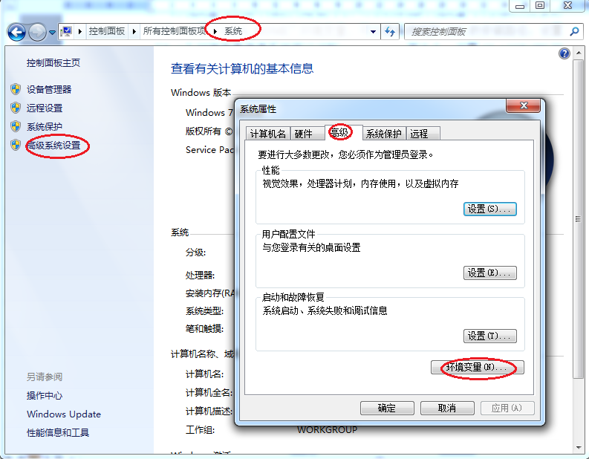

图3-5 右键点击“计算机”

* + 1. 在弹出窗口中，选择“高级”选项卡，点击其中的“环境变量”按钮。
    2. 在“环境变量”对话框中，点击“系统变量”部分的“新建”按钮来新建系统环境变量，如图3-6。

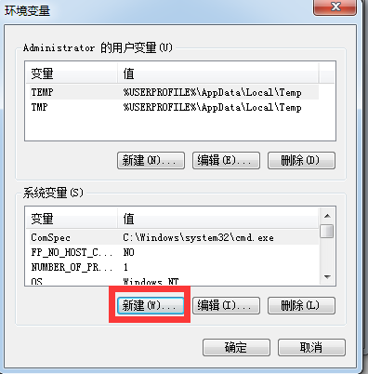

图3-6系统环境变量

* + 1. 在弹出的“新建系统变量”对话框中，将变量名设为“JAVA_HOME”,变量值为安装JDK的安装路径，如图3-7（假设将JDK安装在“C:\java\jdk）。

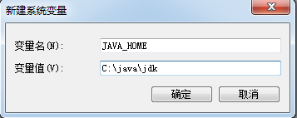

图3-7 “JAVA_HOME”环境变量

* + 1. 在系统变量中编辑“PATH”的环境变量，Path变量值如下。

;%JAVA_HOME%\bin (必须以分号开头)

如图3-8（其中，“%JAVA_HOME%”表示前面已经设置的Java安装路径）。

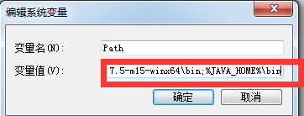

图3-8 编辑Path环境变量

* + 1. 在系统变量中新建“CLASSPATH”的环境变量，在变量值文本框中，添加CLASSPATH的路径，其中CLASSPATH变量值为：

.;%JAVA_HOME%\lib\tools.jar;%JAVA_HOME%\lib\dt.jar;%JAVA_HOME%\jre\lib\rt.jar; %CLASSPATH%

如图3-9（其中，“%CLASSPATH%”表示前面已经设置好的CLASSPATH路径）。

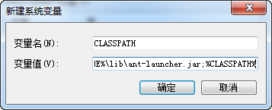

图3-9 新建CLASSPATH环境变量

* + 1. 环境变量配置好后，在DOS命令行中输入javac和java –version两个命令，如果出现以下内容，则表示环境变量配置成功，如图3-10、图3-11。

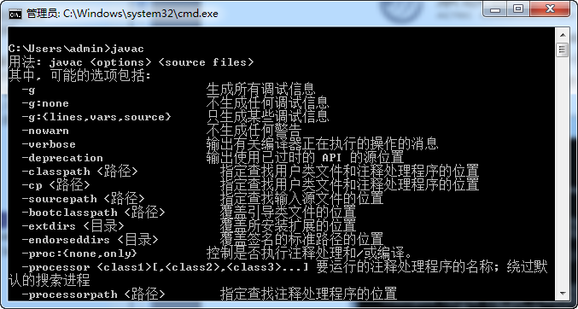

图3-10 javac命令

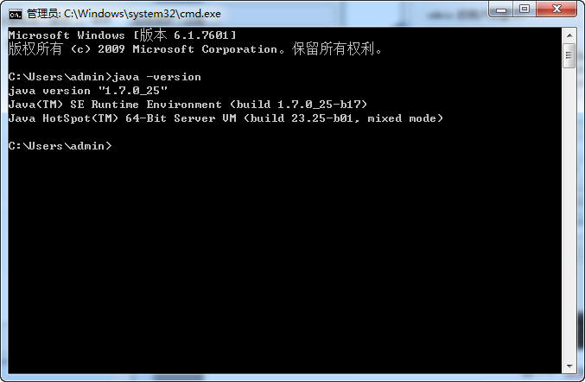

图3-11 java –version命令

# MySQL安装与配置

下载MySQL Database ，具体安装步骤（以下参考至：<http://blog.csdn.net/u013409590/article/details/51400545>）：

1. 解压到指定目录。例如C:\mysql\mysql-5.7.5-m15-winx64
2. 配置环境变量

新建MYSQL_HOME 变量为：C:\mysql\mysql-5.7.5-m15-winx64（如图4-1所示）

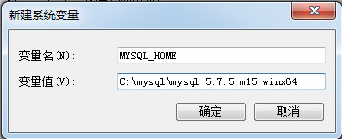

图4-1 mysql环境变量配置

     在path里追加%MYSQL_HOME%\bin,注意前边加英文分号.

3.配置mysql.ini文件

进入C:\mysql\mysql-5.7.5-m15-winx64目录下找到my-default.ini文件，用记事本打开配置（

basedir="C:/mysql/mysql-5.7.5-m15-winx64"

datadir="C:/mysql/mysql-5.7.5-m15-winx64/data

port = 3306

）注意去掉前边的#号，其他的暂时先不配，因为在下一步的初始化中并不会识别你配置的其他参数，如果配置了其他的参数，会在你配置后生成的data文件夹下的.err错误日志中报告错误，而且控制台不一定会显示。而且5.7版本之后不识别某些配置指令，例如default-character-set=utf8；

4.以管理员身份运行CMD，初始化数据库系统，如图 4-2.

mysqld -initialize –insecure

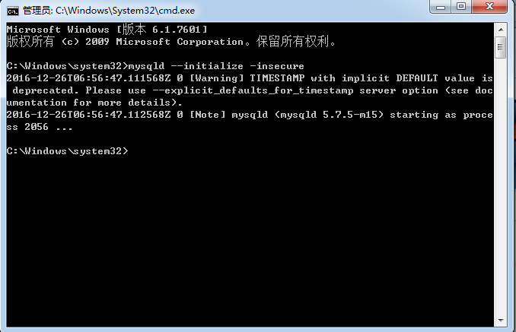

图4-2初始化数据库

5. 安装MySQL服务，如图4-3.

mysqld —install

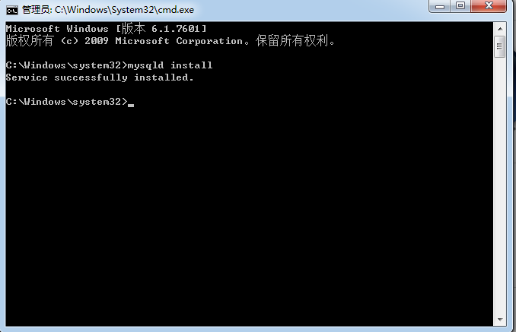

图4-3初始化数据库

1. 启动MySQL服务，如图4-4.

启动命令：net start mysql

关闭命令：net stop mysql

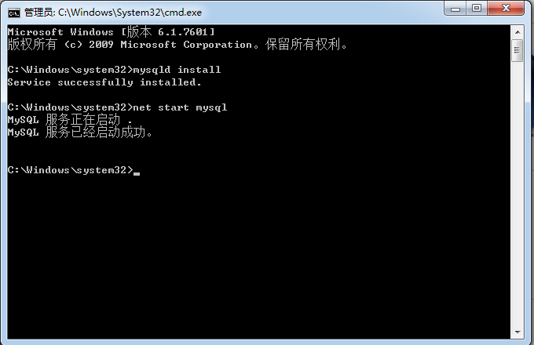

图4-4启动mysql数据库

1. 设置mysql密码，执行mysql -uroot –p 命令，默认没有密码，直接点击

Enter键进入，再次执行命令 set password = password(”123456”);如图4-6.

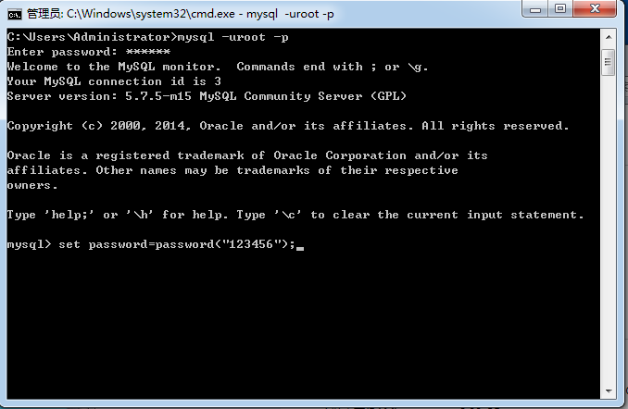  
 图4-5修改数据库密码

6.第五步执行完成后，执行下面的命令修改root密码以及创建播控数据库adv

CREATE DATABASE IF NOT EXISTS adv DEFAULT CHARACTER SET utf8 COLLATE utf8_bin;

use mysql;

insert into mysql.user (Host,User,authentication_string,ssl_cipher,x509_issuer,x509_subject) values("%","adv",password("adv"),'','','');

update user set authentication_string=password('48STX2X') where user='root';

flush privileges;

grant all privileges on *.* to 'root'@'%' identified by '48STX2X';

grant all privileges on *.* to 'root'@'localhost' identified by '48STX2X';

grant all privileges on *.* to 'root'@'127.0.0.1' identified by '48STX2X';

grant all privileges on adv.* to 'adv'@'%' identified by 'adv';

grant all privileges on adv.* to 'adv'@'localhost' identified by 'adv';

grant all privileges on adv.* to 'adv'@'127.0.0.1' identified by 'adv';

至此，播控数据库创建完毕！

# Navicat Premium

数据库连接工具，建议使用Navicat Premium 11.1.11 (64 bit) 简体中文版，破解文件在同一目录。

# Tomcat安装与配置

### Apache Tomcat安装

目前，项目使用Tomcat 7.0.62版本下载得到ZIP压缩文件，解压后即可使用，如图6-1所示（当前解压在D盘）。

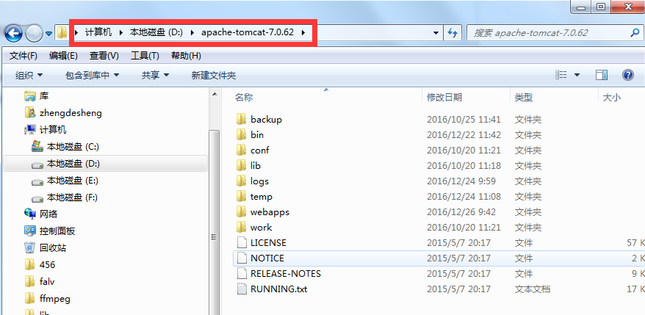

图6-1 Apache Tomcat解压位置

### Apache Tomcat 编码格式配置

在Tomcat安装目录下面找到server.xml（D:\apache-tomcat-7.0.62\conf\server.xml）文件，找到其中的<Connector>元素，注意有多个<Connector>，需要找到和下面对应的一个  
    <Connector connectionTimeout="20000" port="8080" protocol="HTTP/1.1" redirectPort="8443" />

然后在其中添上一个 URIEncoding属性，将它的值设置为“UTF-8”,更改后的代码如下

<Connector connectionTimeout="20000" port="8080" protocol="HTTP/1.1" redirectPort="8443" URIEncoding="UTF-8"/>

### Apache Tomcat内存配置

在tomcat的安装目录下打开catalina.bat文件（类似目录：D:\apache-tomcat-7.0.62\bin\catalina.bat），在echo Using CATALINA_BASE: "%CATALINA_BASE%"的上面添加一行如下代码：

set JAVA_OPTS=-Xms256m -Xmx768m -XX:PermSize=128m -XX:MaxPermSize=256m

添加完成后，效果如下：

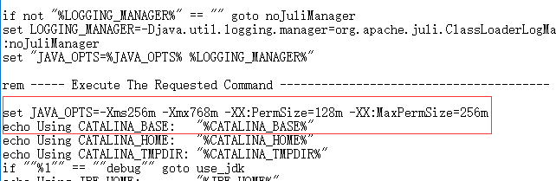

图6-2 tomcat 内存配置

# ffmpeg安装与配置

目前，项目使用ffmpeg类转换用户上传的文件。得到ZIP压缩文件。

## ffmpeg解压安装

解压后即可使用，如图7-1所示（解压在C:\ffmpeg\ffmpeg-win64-static）。

## 配置环境变量

(1)在弹出的“新建系统变量”对话框中，将变量名设为“FFMPEG”,变量值为安装JDK的安装路径，如图4-3。

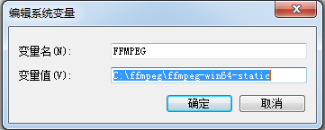

图7-1 “FFMPEG”环境变量

(2)在系统变量中编辑“PATH”的环境变量，Path变量值如下。

;%FFPEG%\bin (必须以分号开头)

## 验证成功

在cmd里面输入ffmpeg，出现4-2所示表示ffmpeg安装配置成功。

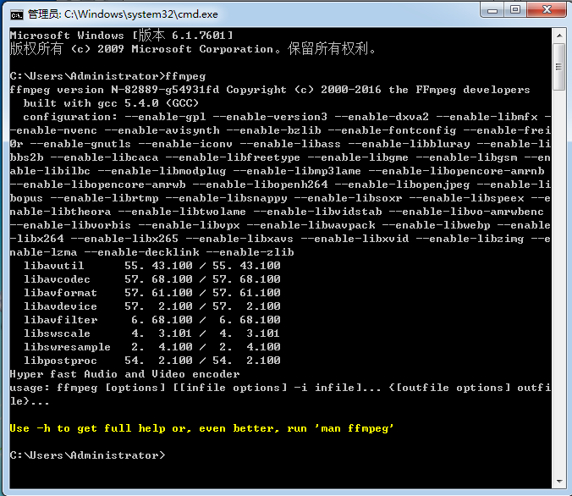

图7-2验证ffmpeg安装

# 启动项目

现在部署播控系统需要部署自身advs.war和连接广告发送器服务器 gos-netty-1.0.jar两个。以下都是部署在IP为192.168.10.79的电脑上的。

## 播控 server启动

1. 用好压打开 advs.war。进入WEB-INF\classes目录，找到application.properties文件，解压出该文件至本地，用NotePad打开该文件，修改数据库地址、端口号（必须按照安装的mysql server来修改对应的IP和端口号）、数据库用户、数据库密码、netty地址以及端口号（必须根据部署的netty server来修改对应的IP和端口号）、ftp server端口号（可不修改），详见图8-1所示。修改完成后，把该文件重新推拽回advs.war包覆盖以前的文件。

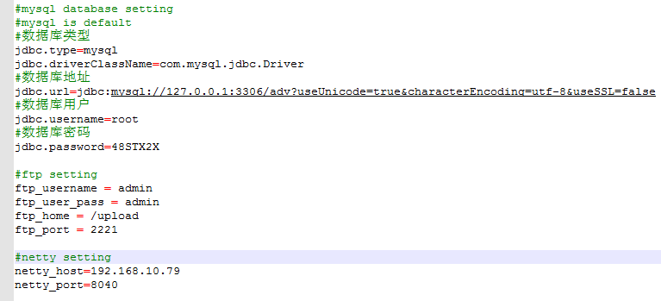

图8-1配置播控server

2.将修改好的advs.war包放置tomcat的webapps目录下（类似目录：D:\apache-tomcat-7.0.62\webapps），重启tomcat服务即可。

重启tomcat服务的方法：

双击tomcat目录下的startup.bat文件（类似目录：D:\apache-tomcat-7.0.62\bin\startup.bat），启动成功入下图8-2所示：

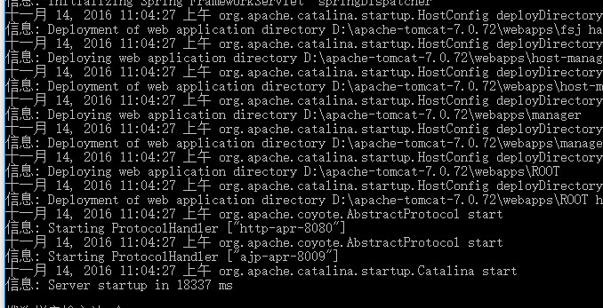

图8-2 tomcat启动成功示例

## Netty server 启动

1.用好压打开gospell-netty-1.0.jar，在根目录找到application.properties文件，解压该文件到本地，用NotePad++ 打开该文件，修改播控server的IP地址和端口号（必须根据自身部署播控IP进行修改）、修改netty自身的端口号（可不修改）。详见图8-3. 修改完成后，把该文件重新推拽回gospell-netty-1.0.jar包覆盖以前的文件。

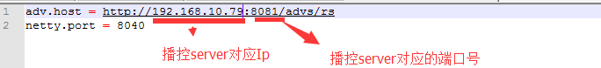

图8-3 修改netty中需要请求的server

1. 运行cmd，打开窗口，进入到gosepll-netty-1.0.jar目录。执行如下命令：

java -jar gospell-netty-1.0.jar&

启动成功如图8-4所示:

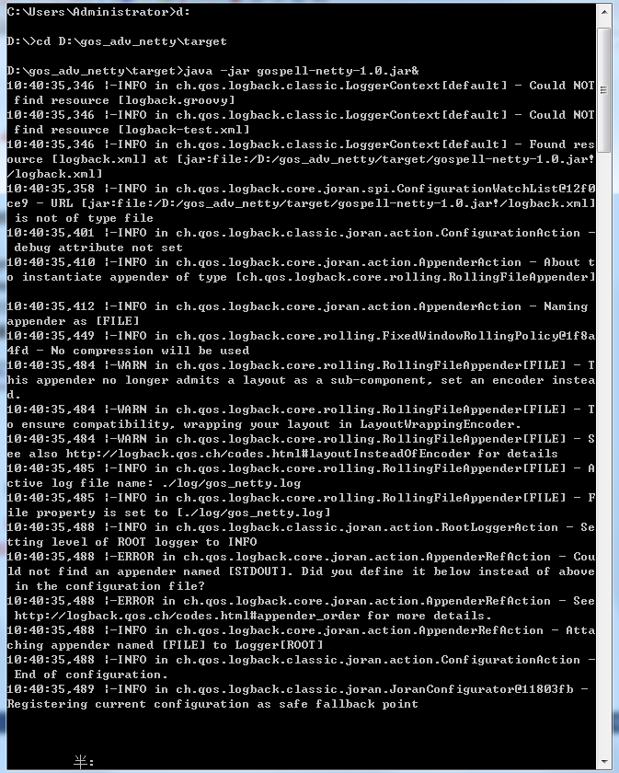

图8-4 netty server启动页面

## 须知

8.1和8.2节就是整个播控的部署工作，部署完成后，需要告诉广告发送器netty server的地址和端口号，上面例子中是（192.168.10.79，8040）,ftp server 的地址和端口号，上面例子中是（192.168.10.79，2221）。